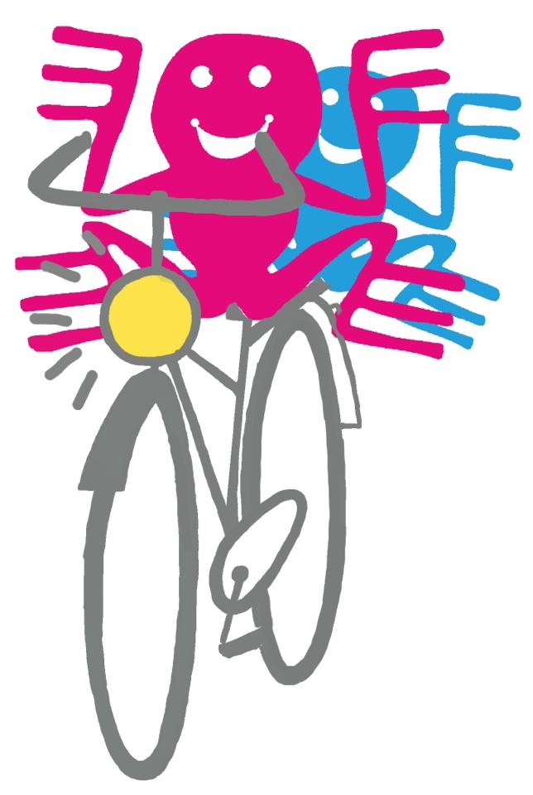
Adopteer een La Vuelta Sterrenslagteam!
Op maandag 13 juni 2022 staat Sportcentrum Olympos in Utrecht weer op zijn kop door de ProkkelSterrenslag.
Wij zoeken bedrijven en organisaties die een Sterrenslagteam willen adopteren!

Wat is de ProkkelSterrenslag?
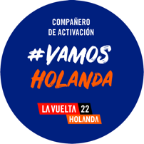
Een leuke dag waarin 40 teams tegen elkaar strijden. Elk team bestaat uit 5 mensen met een (licht) verstandelijke beperking en 5 mensen zonder. Samen gaan ze allerlei toffe spellen doen. Omdat de Sterrenslag dit jaar tot het officiële voorprogramma van de wielerronde La Vuelta behoort, starten we in een wielerronde met fietsen, rolstoelen, steps, duo-fietsen en ander rollend materieel en wanen we ons in Spaanse sferen.

Waarom doen we dit?
Omdat er in Nederland 1 miljoen mensen met een (licht) verstandelijke beperking zijn en wij een inclusieve samenleving belangrijk vinden. Mensen met en zonder verstandelijke beperking leren elkaar kennen en hebben een leuke dag vol ontmoetingen en samenwerkingen.

Wat vragen we?
Een bijdrage van 500 euro voor een onvergetelijke dag voor de teams. Sommige teams kunnen zelf de bijdrage betalen, maar er zijn ook teams die bestaan uit studenten van mbo/hbo/wo of buurtbewoners. Voor deze teams zoeken we de sponsoren. Ben je nu zo enthousiast geworden, dat je ook graag met een team van vijf medewerkers wilt meedoen? Dat mag natuurlijk ook.

Wat krijg je ervoor terug?
Naast de onbetaalbare dankbaarheid van de sportievelingen, nemen we jullie ook mee in onze social media rondom de Sterrenslag.

Meedoen?
Super! Daar zijn de teams heel blij mee. Je kunt mailen naar marian@prokkel.nl, ook voor meer informatie. Wil je liever bellen? Dat kan: 0627057594.
